# PPT（上）

## 题目一

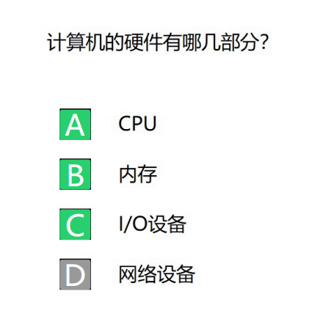

虽然不知道为什么没有网络设备，背下来就完事了。

## 题目二

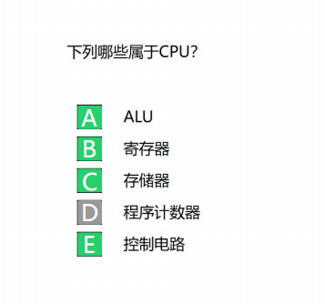



这个确实比较基础了，怎么会有存储器了。

CPU : ALU，寄存器，程序计数器，控制电路等。

## 题目三

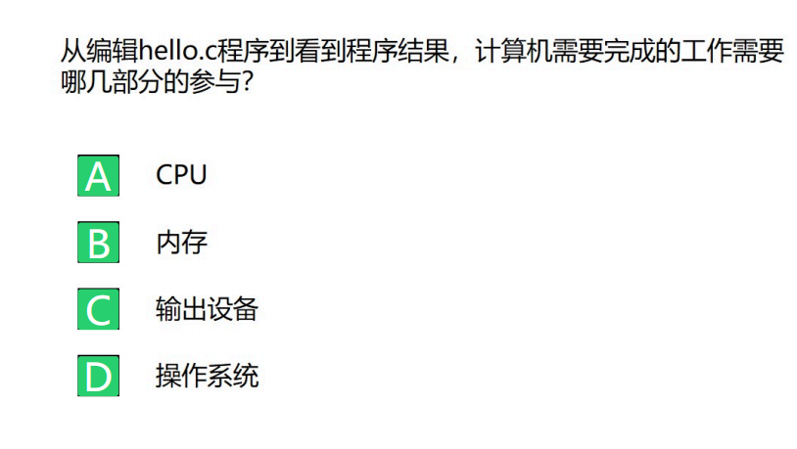

全部选上。

# PPT（中）

## 操作系统发展过程

1. **无操作系统时代**

{

**人工操作方式**

**脱机 I / O 技术**

}

{

关于人工操作，就是类似于纸带技术，CPU 等待人工操作，所以 CPU 与 I/O 速度不匹配。

脱机 I/O ，就是主机只负责数据的准备和接收，输入输出又外设独立完成，大幅提升了主机效率（非脱机 I/O 的主机不仅要处理核心人物，还要“操心”外设的输入输出，容易导致性能浪费。）

}

1. **单道批处理系统**
2. **多道批处理系统**
3. **分时系统**

提供了人机交互功能（但是完全公平，不能优先处理紧急任务）

1. **实时系统**

（可以优先相应紧急任务）

1. **微机操作系统**
2. **嵌入式操作系统**
3. **网络操作系统**

## 题目一

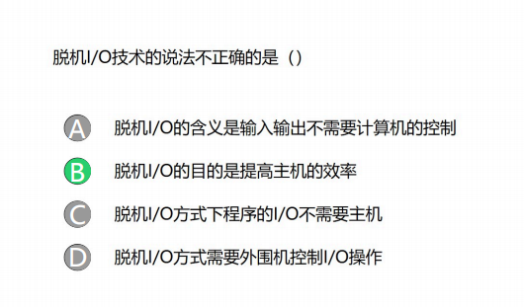



~~脱机 I/O 的目的是减少 CPU 的等待时间，这个技术并不会让主机的速度更快，只是让他发挥更多自己。~~

根据答案来想问题果然还是太幽默了，那就脱机I/O可以提高主机效率吧，但是脱机I/O仍然需要计算机控制。

## 题目二

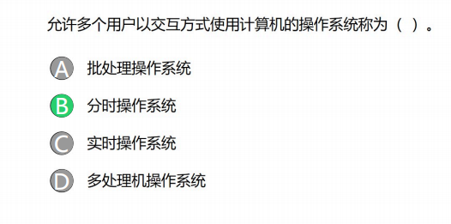

## 题目三

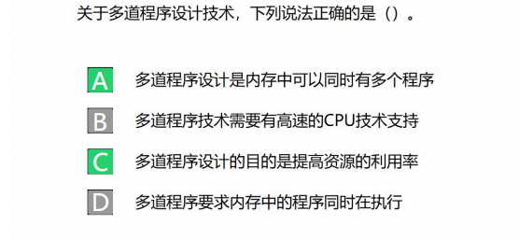



答案很幽默了，B 可以对，没问题，但是 B 不对，也没有问题。

## 题目四

不贴了，记住下面即可 ：

批处理系统不存在用户交互一说，用户交上去只能等。**从分时系统开始出现的交互性**

## 题目五

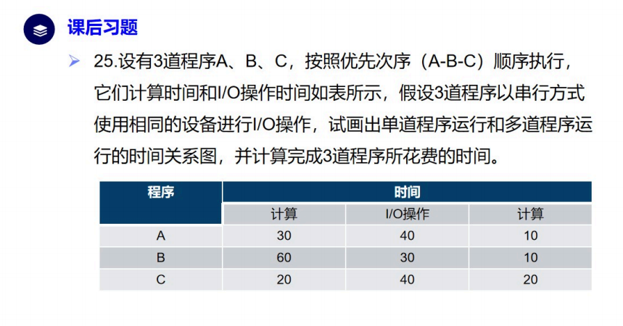

准备做一下。

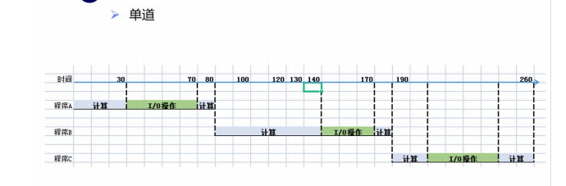

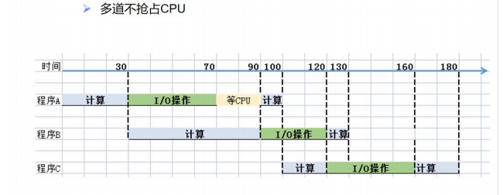

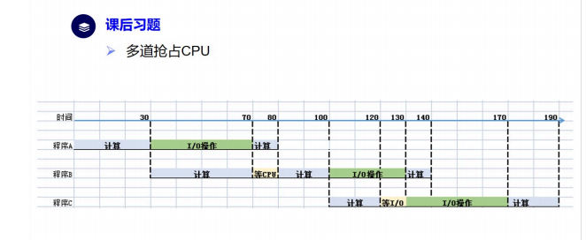

（注意 I/O 还不能重合时间，有点意思）

## 操作系统硬件环境

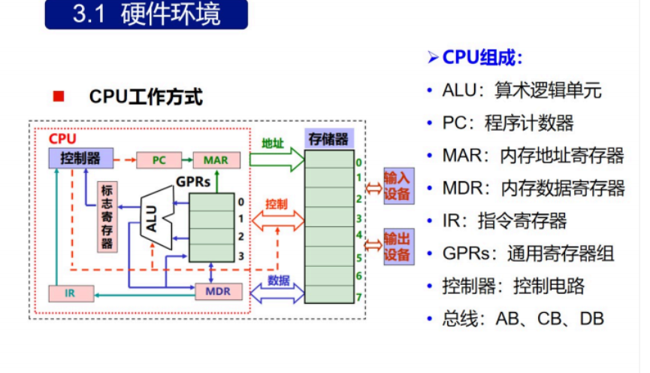

### CPU 工作模式

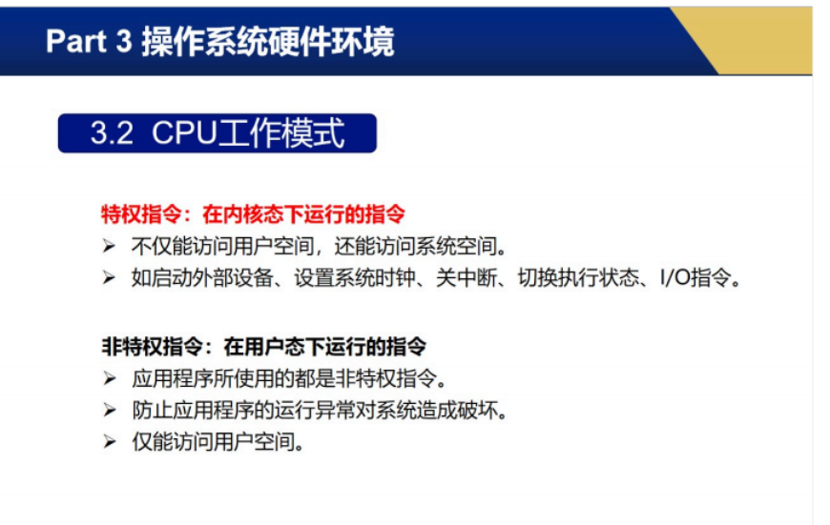

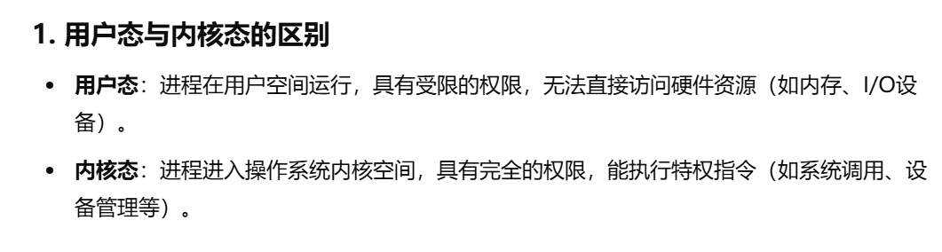

### 中断与异常

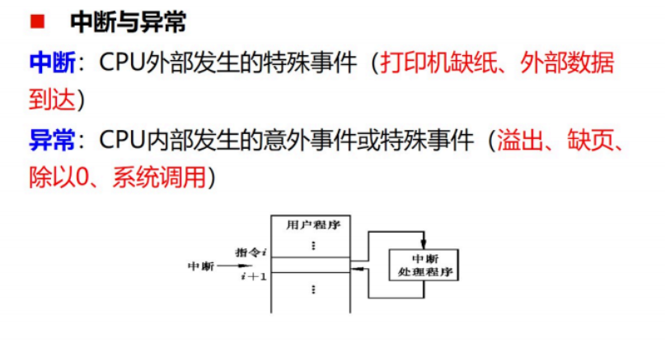

### 目标评价

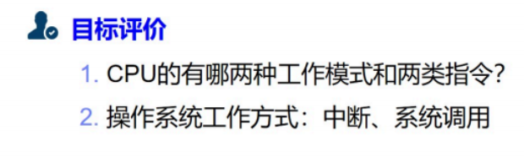

1. 工作模式 ：用户态和内核态 ；指令 ：特权指令和非特权指令。
2. 操作系统工作方式 ：中断、系统调用

# PPT（下）

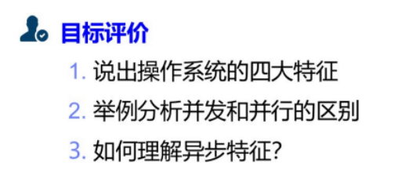

1. 并发、共享、虚拟、异步
2. 并发是同一时间段同时发生，并行是同一时刻发生。比如时间片轮转就是并发，而多核处理器是并行。可以说，并发是逻辑上的同时执行，并行物理上的同时执行，
3. 进程是以人们不可预知的速度推进的，表现为进程的执行顺序和执行事件的不确定性。

## 操作系统特征

**四大特征 ：并发、共享、虚拟、异步**

### 并发 (Concurrence)

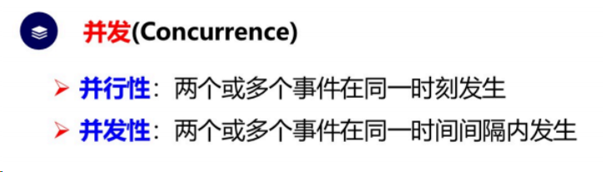

### 共享 (Sharing)

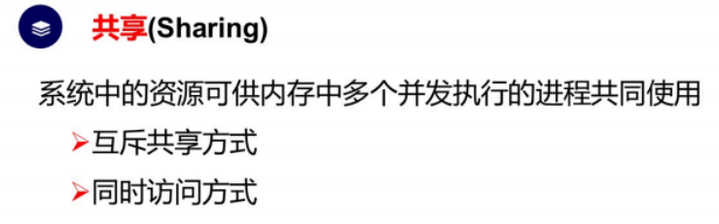

### 虚拟 (Virtual)

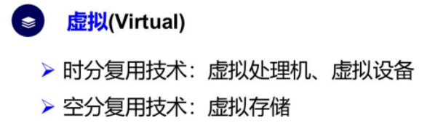

· **时分复用** 指的是将物理资源的**使用时间**划分为多个时间片，通过快速切换，让多个用户或任务交替使用同一资源。

· 这种方法利用时间片轮转机制，使得每个用户或任务在短时间内都能访问资源，从而表现出“同时”使用资源的效果。

· **空分复用** 指的是将物理资源的空间进行划分，允许多个用户或任务共享这段空间，实现资源的虚拟化。

· 在存储中，这通常意味着将**物理内存**和**磁盘空间**结合起来，虚拟出比实际物理内存更大的空间。

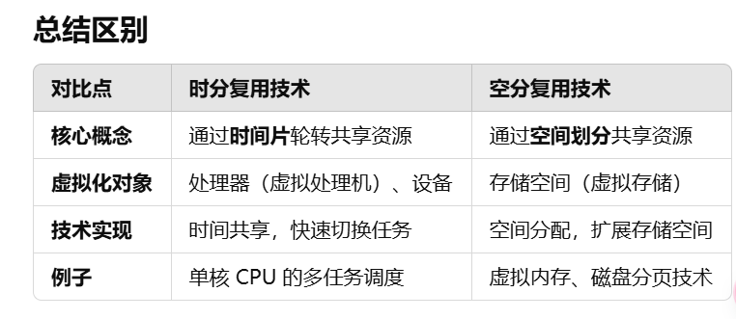

### 异步 (asynchronism)

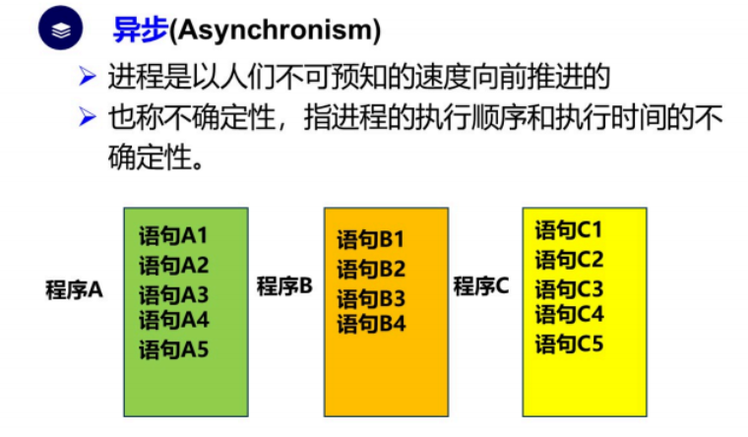

## 操作系统功能

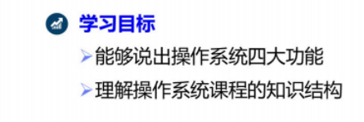

内存管理、文件管理、设备管理、处理机管理、（接口管理功能）。

### 内存管理

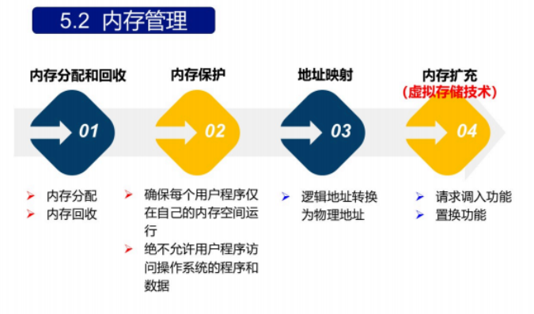

### 文件管理

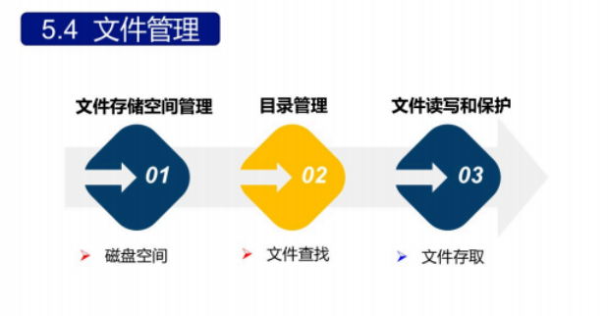

### 设备管理

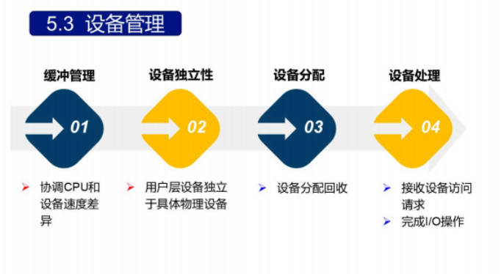

### 处理机管理

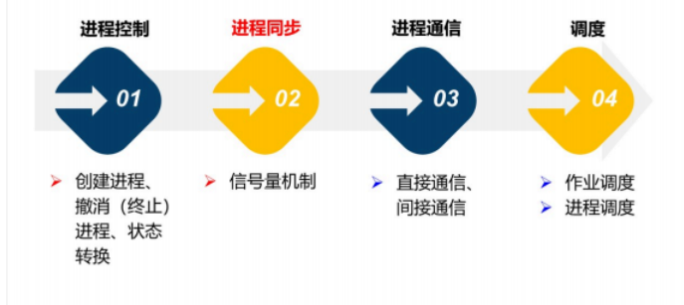

## 常见操作系统

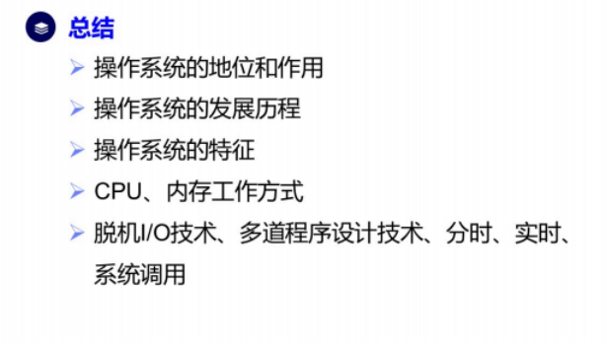

三大主流操作系统 ：Windows 操作系统、UNIX操作系统、自由软件和Linux操作系统

## 结尾题目

### 题目一

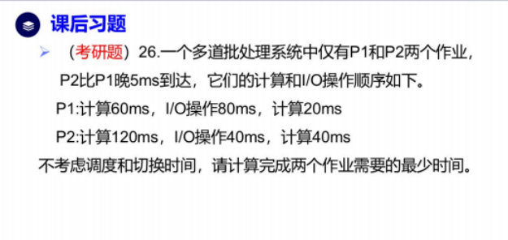

经典谜语人题目，实际上把最少去掉就可以了。我一开始还在想需不需要找一种最优的方式，实际上就是唯一一种方式，也就是计算多道批处理且不抢占的处理系统的处理方式，参照上文中一道类似的题目即可。

答案是 ：260 ms

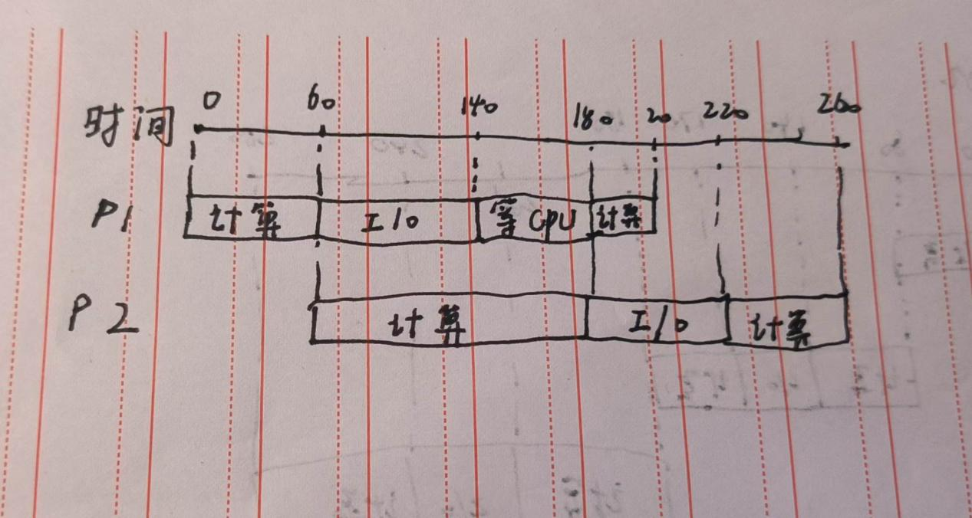

### 题目二

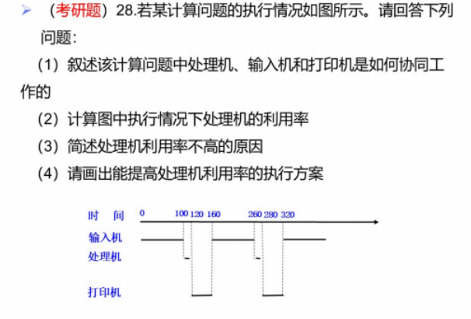

1. 该作业执行过程中，CPU、输入机、打印机采用的是**顺序执行方式**，首先处理机从输入机中读取一批数据，按要求CPU处理完之后，再由打印机输出结果。如此循环，直到所有的数据处理完毕，获得全部结果。
2. 20 / (20 + 140) = 12.5 %
3. 处理机的速度比I/O机器的速度快很多，导致大部分时间处理机都在等待I/O操作
4. 放弃顺序执行，改为并行工作。

